Földünk és környezetünk
Középszintű írásbeli érettségi feladatlap

1. rész
A feladatlap-rész megoldásához atlasz nem használható

1. FELADAT
Melyik kikötővárosra ismer az alábbi leírásokból? Nevezze meg a városokat!
- A Jangce torkolatánál épült, széleskörű iparral rendelkező kikötőváros.
- A Dél-afrikai Köztársaság délnyugati, forgalmas kikötője.
- Kikötő- és egyben főváros a La Plata torkolatnál.
- A Maláj-félsziget kis városállamának kedvező földrajzi helyzetű kikötője.
- Az Odera torkolata mentén épült kikötő- és iparváros.
- A Gangesz deltavidékének kikötője, textilipari központ.
- A Kola-félsziget kikötője, amely északi fekvése ellenére sem fagy be.
- Dél-francia kikötő, ahová az importált kőolaj és földgáz érkezik.
- Ausztrália délnyugati partján fekvő kikötő, egyben iparváros.
- Az USA déli körzetének legnagyobb behozatali kikötővárosa, ahol jelentős a feldolgozóipar.
Összesen: 10 pont
2. FELADAT
Melyik iparágat (ágazatot) képviselik a táblázatban elhelyezett városok? Írja be a jelkulcs betűjelét a táblázat megfelelő fejlécébe! (Nem tud minden betűjelet elhelyezni!)

- vegyipar
- vaskohászat
- textilipar
- papíripar
- elektronika-elektrotechnika
- autógyártás

………. | ………. | ………. | ………. | ……….
Barcelona | Ploieşti | Linz | München | Plzeň
Manchester | Köln | Glasgow | Székesfehérvár | Torino
Bombay  (Mumbai) | Pozsony | Kassa | Stuttgart | Győr
Milánó | Tiszaújváros | Chicago | San Francisco (környéke) | München
Kanton | Rotterdam | Nápoly | Bécs | Volgográd

Összesen: 5 pont

3. FELADAT
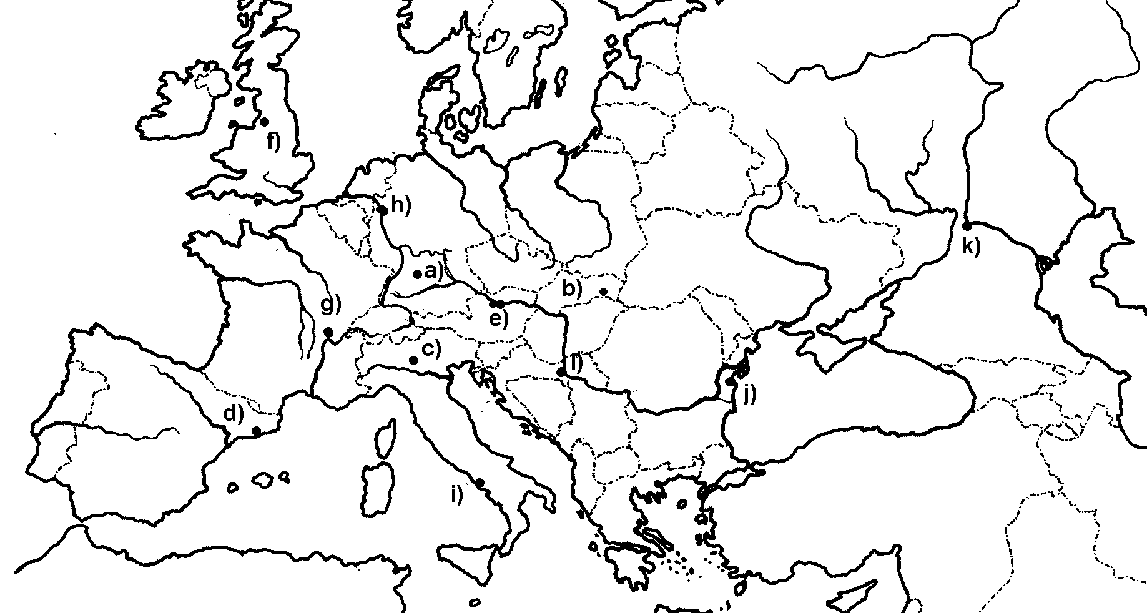
A térképvázlat áttanulmányozása után írja az ipari központok elé a megfelelő betűjelet!
( Nem tud minden betűjelet beírni!)

Barcelona
Manchester

Milánó
Linz
Nápoly
Köln

Újvidék
Volgográd

Összesen: 8 pont

Az első feladatlap-résszel elérhető összes pontszám: | 23 pont

